2020学年第一学期高三年级月考·**地理试卷**



满分：100分 考试时间：90分钟 考试范围：选考

说明：1.所有的答案必须写在答题纸上才有效；2.交卷时只交答题纸。

**—、选择题I** (本大题共**20**小题，每小题**2**分，共**40**分。每小题列出的四个备选项中只有一个 是符合题目要求的，不选、多选、错选均不得分)

下图为日本四大岛屿人口密度分布示意图。完成1、2题。

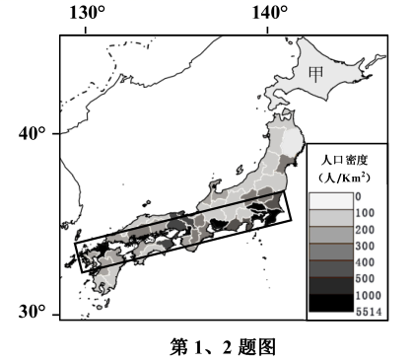1.日本人口密度最大的区域集中在图中方框内，主要原因是该区域

A.地形平坦 B.气候适宜 C.经济发达 D.交通便利

2.甲岛

A.位于大洋中脊附近 B.属于温带海洋性气候区

C.植被以温带落叶阔叶林为主 D.附近著名渔场是由上升流形成的

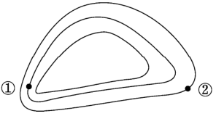右图为某年春季控制华北地区的气旋示意图，图中①②两地纬度相同。完成3、4题。

3.①地较②地

A.风速小 气压低 B.风速大 气压高

C.风速小 气压高 D.风速大 气压低

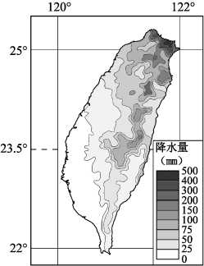4.关于①②两地天气现象及成因的叙述,可信的是（ ）

A.①地：大雪 暖锋锋后 B.①地：风沙 冷锋锋后

C.②地：阴雨 暖锋锋前 D.②地：晴朗 冷锋锋前

下图为台湾岛1月降水量等值线分布图。完成5、6题。

5 .台湾岛1月盛行风向及主要降水类型分别是

A.西北风、锋面雨

B.东南风、锋面雨

C.西南风、地形雨

D.东北风、地形雨

6.1月，在台湾岛可以看到的景象是

A.西南沿海地区盐田成片

B.东北沿海地区白雪皑皑

C.西北沿海地区草木枯黄

D.东部沿海地区小麦播种

霜冻线是指地表温度为0°C的曲线，下图为我国两日的霜冻线分布示意图。完成7、8题。

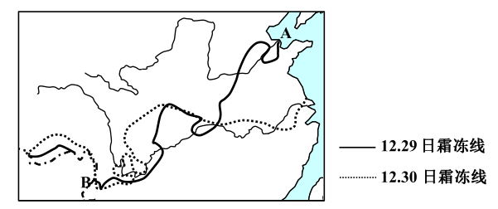7.影响两日霜冻线分布变化的主要原因是

A.太阳辐射减弱 B.沿岸寒流降温 C.冷空气南下 D.降水量减少

8. 12月29日霜冻线AB段沿线自然带变化，主要体现了

A.纬度地带分异规律 B.垂直分异规律

C.干湿度地带分异规律 D.地方性分异规律

下图为东北某地区1965年〜2015年土地利用类型面积比重变化图。完成9、10题。

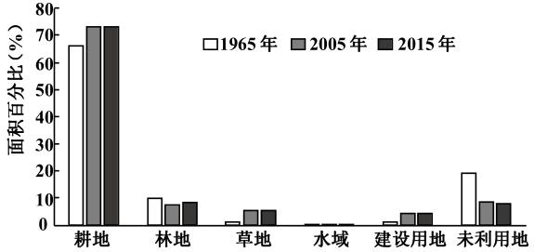9.监测该地区土地利用类型变化，最为方便、快捷的地理信息技术是

A.RS B.GPS C.GIS D.GNSS

10.该地区

A.林地植被主要为亚寒带针叶林 B.草地与水域组成了沼泽

C.未利用地主要开发为建设用地 D.农业用地总面积在增加

大（理）瑞（丽）铁路通向缅甸沿海的实兑港，是中缅国际通道的重要组成部分。2019年1月，历时10年的漾濞1号隧道工程终于实现了顺利贯通。下图为亚洲部分区域示意图。完成11、12题。

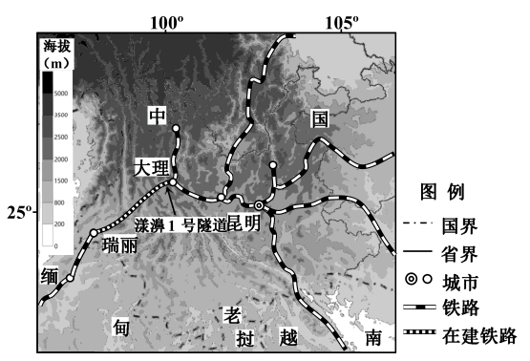

11.漾濞1号隧道工程历时10年才实现贯通，其主要原因是

A.云南省劳动力不足 B.沿途地质地貌复杂 C.途经地区经济落后 D.铁路修建技术落后

12.大瑞铁路贯通后，带来的影响有

①促进云南旅游资源的开发 ②进一步推动了云南省对外开放

③推动海陆联运交通的发展 ④结束我国石油严重短缺的局面

A.①②③ B.①②④ C.①③④ D.②③④

下图为1975年与2014年某内陆湖泊面积对比示意图。完成13、14题。

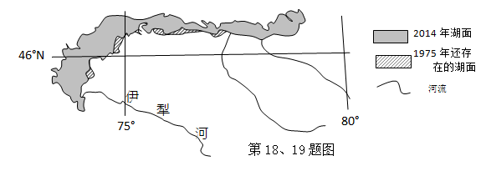13.影响该湖泊面积变化的主要人为原因最可能是（ ）

A.围湖造田面积不断扩大 B.上游冰川数量快速减小

C.流域内降雨量不断减少 D.流域农业用水快速增长

14.根据图示信息可以判断，该湖泊（ ）

A.湖水盐分浓度不断减小 B.湖泊水面面积不断扩展

C.湖泊南部湖水深度较小 D.湖区人口密度不断增大

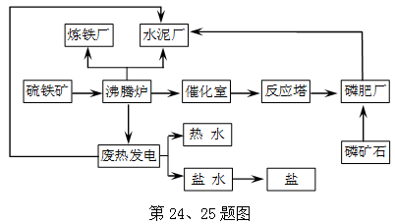下图为某企业生产流程示意图。完成15、16题。

15.从流程图可以看出，该企业的磷肥厂属于（ ）

A.原料指向型 B.劳力指向型 C.技术指向型 D.动力指向型

16.该企业生产流程最大的优点是（ ）

A.减少矿产开采，降低资源消耗 B.加大废物利用，减少污染排放

C.能源实现自给，不断降低能耗 D.解决就业问题，社会效益明显

下图为2018年6月13日我国某种粮食作物收割进度统计图。完成17、18题。



**100%**

**≥90%**

**≥80%**

**≥60%**

**启动**

**收割进度**

17．该粮食作物是

A．水稻 B．玉米 C．冬小麦 D．春小麦

18．影响该作物收割进度差异的主要因素是

A．地形 B．水分 C．热量 D．土壤

目前全球正在发生第四次产业转移，一些企业从中国沿海流向中国中西部、南亚、东南亚国家，但很多企业转移到南亚和东南亚后不久又回迁到中国。据此完成19、20题。

19．最有可能流向南亚和东南亚的企业是

A．手机组装 B．核能发电 C．手机芯片 D．汽车制造

20．很多企业转移后不久又回迁到中国主要因素有

①劳动力成本 ②土地成本 ③劳动力素质 ④市场 ⑤生产协作条件

A．①②③ B．②③④ C．③④⑤ D．①②⑤

**二、选择题II** （本大题共**5**小题，每小题**3**分，共**15**分。每小题列出的四个备选项中只有一个 是符合题目要求的，不选、多选、错选均不得分）

读世界部分地区示意图。答21、22题。

21．关于图中洋流描述正确的有

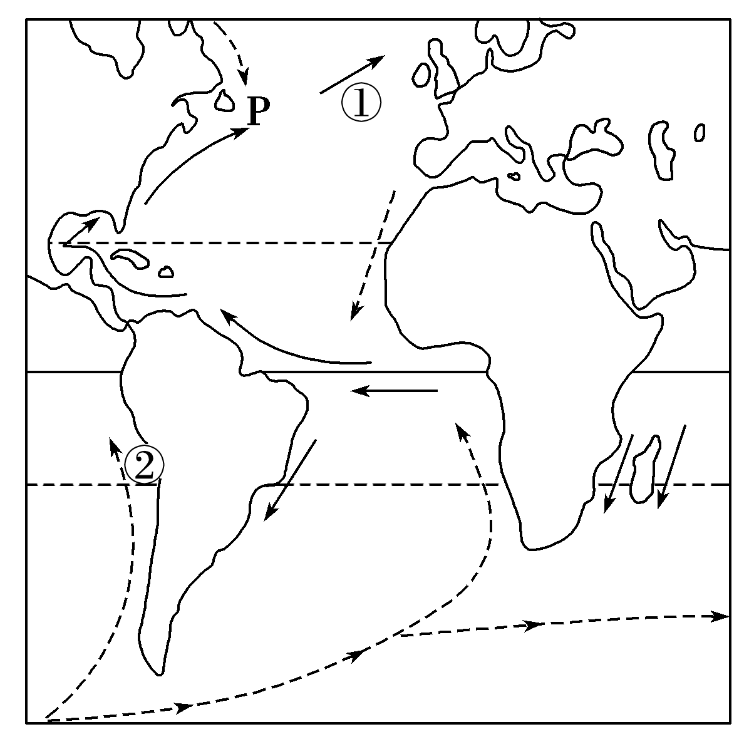

E

①主要属于中高纬度环流

②主要是副热带环流



③P处有一大型渔场

④E洋流对沿岸地区降温减湿

A.①② B.①③

C．②③ D．②④

22．受E洋流影响较大的地区主要农业地域类型是

A．地中海式农业 B．乳畜业 C．商品谷物农业 D．水稻种植业

2016年，中国常住人口城镇化率为57.35%，户籍人口城镇化率为41.2% 2011〜2016年常住人口城镇化率年均增速约为1.2%。下图为2016年中国各省份常住人口城镇化率及2011〜2016年年均增速统计图。完成23、24题.

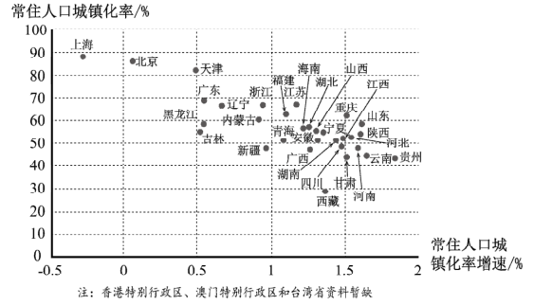23.有关图中城镇化及原因的说法，正确的是（ ）

A.西部各省城镇化率增速均高于平均值，得益于经济发展

B.上海市城镇化率增速为负值，与其产业结构的整有关

C.中部地区城镇化率高于全国，是由于其城镇化率增速快

D.东北地区城镇化率高于全国，得益于其经济发展速度快

24.为缩小我国常住人口城镇化率与户籍人口城镇化率的差距，可行的措施是

A.鼓励进城务工人员在城镇落户 B.提倡农民工返乡发展农业生产

C.引导大城市人口向小城市迁移 D.发挥城市对乡村经济带动作用

2019年7月10日发生了“土星冲日”的天象。“土星冲日”是指土星和太阳正好分处地球两侧，三者几乎成一条直线，此时土星与地球距离最近，亮度也最高，是观测的最佳时机。据此完成第25题。

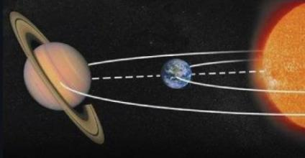

25．此次土星冲日天象发生之日，在我国

A．晴天，彻夜可见此天象

B．将发生土星全食的天象

C．可观测到土星掠过日面景象

D．可观测到土星穿过小行星带

**三、非选择题**（本大题共**4**小题，共**45**分）

26.阅读材料，完成下列问题。（10分）

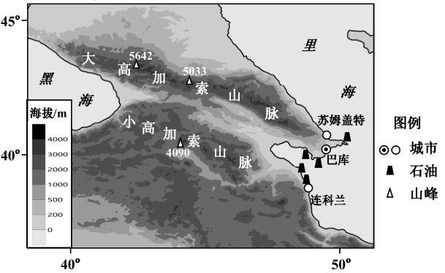材料：里海长期水位变化明显，有时上升，有时下降，其成因是科学界未解之谜。近几十年来，里海水位上升了约2.5米，引发了一场环境灾难。右图为世界某区域略图。

（1） 大高加索山脉位于板块______边界，总体属于______（褶皱/断块）山，受内力作用影响，其海拔将逐渐 _______（升高/降低）。（3分）

（2）简析里海水位上升对沿岸地区土地资源带来的环境问题。（4分）

1. 针对里海水位上升的状况，列举三项应对措施。（3分）

27.读图，完成下列问题。（10分）

材料一：下图为我国某地区略图。

材料二：下表为1975~2014年鄱阳湖水域面积变化（单位：km²）

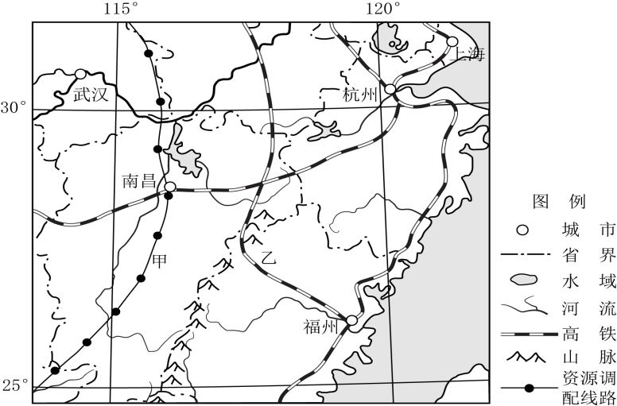

|  |  |  |  |  |  |  |
| --- | --- | --- | --- | --- | --- | --- |
| 年份 | 1975 | 1985 | 1995 | 2002 | 2007 | 2014 |
| 水域面积 | 3950 | 3840 | 3840 | 4050 | 4189 | 4492 |

1. 图中资源跨区域调配工程甲是 ，该主体工程的资源输出地位于我国三大自然区中的 。（2分）

（2）影响图中乙段高铁建设的主导因素是 ，制约因素是 。（2分）

（3）南昌作为所在省的中心地，其服务范围 （填“大于”或“小于”）省内其他城市。便利的交通有利于 和 的集散，促进南昌成为区域商业中心。（3分）

（4）说出21世纪以来鄱阳湖面积变化的主要原因，并简述这种变化对湿地生态功能的有利影响。（3分）

28．读世界局部简图（图1）及勃朗峰自然带垂直分布图（图2），完成下列问题。（10分）

E:\命题命题\2018.9月温州一模命题\最终图片\欧洲.tif（1）图中亚、欧两大洲分界线甲为________海峡。目前，乙国处于区域发展的_________阶段。（2分）

（2）丙地区的气候类型是_______，该气候适宜______的生长，促进当地乳畜业的发展。（2分）

（3）图2中，自然带①是________，M坡是______填(“阳”或“阴”）坡，该山坡呈现出明显的垂直地域分异是因为随着海拔升高_________条件发生了明显的变化。（3分）

（4）早期鲁尔区与法国洛林的主要产业的地域联系方式是_________联系，简述这种联系对早期鲁尔区发展的主要有利影响。（3分）

**29．阅读材料，完成下列问题。（15分）**

材料一：图1为利比里亚及附近地区略图，图2是图1中蒙罗维亚气候统计图。

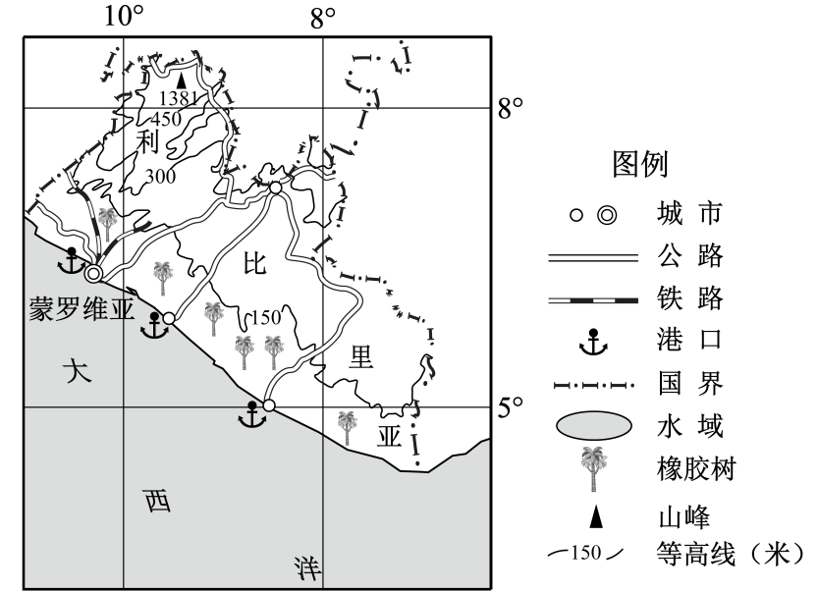

**第28题图1**

**第28题图2**

材料二：利比里亚2018年人均GDP约为674美元（世界人均GDP约1.13万美元），建有世界上规模最大的橡胶园，橡胶树主要分布在其西侧沿海地区。

材料三：利比里亚政府目前将公路建设作为施政重点，公路建设优先于铁路建设。

（1）简述利比里亚的地形特征。（4分）

（2）分析蒙罗维亚夏半年降水丰富的原因。（4分）

（3）从社会经济角度分析橡胶生产靠近西海岸的原因。（3分）

（4）分析利比里亚优先发展公路运输的原因。（4分）

2020学年第一学期高三年级月考

**高三年级 地理参考答案**

|  |  |  |  |  |  |  |  |  |  |
| --- | --- | --- | --- | --- | --- | --- | --- | --- | --- |
| **1** | **2** | **3** | **4** | **5** | **6** | **7** | **8** | **9** | **10** |
| **C** | **C** | **D** | **B** | **D** | **A** | **C** | **A** | **A** | **D** |
| **11** | **12** | **13** | **14** | **15** | **16** | **17** | **18** | **19** | **20** |
| **B** | **A** | **D** | **C** | **A** | **B** | **C** | **C** | **A** | **C** |
| **21** | **22** | **23** | **24** | **26** |  |  |  |  |  |
| **C** | **B** | **B** | **A** | **A** |  |  |  |  |  |

**26题**

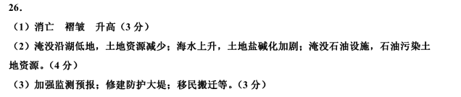

**27题**

（1）西气东输工程 西北（内陆）干旱半干旱区

（2）社会经济 地形

（3）大于 商品（物资） 人流

（4）原因：退田（耕）还湖。

影响：提高蓄洪能力；提高维持生物多样性能力；増强调节气候能力；增强净化水中污染物能力。

**28题**

26.（1）土耳其 高效益综合发展

（2）温带海洋性气候 多汁牧草

（3）（山地）针叶林 阳 气候（水热）

（4）生产协作联系；提供铁矿资源（必须指出铁矿资源）；促进钢铁工业发展。

**29题**

**（1）地形以平原为主；地势北高南低；地势起伏和缓；海岸线平直.**

**（2）南半球的东南信风北移，越过赤道，受向右的地转偏向力，偏转成西南风，从大西洋携带大量的水汽；气温高，对流旺盛；沿海暖流流经，增温增湿。**

**（3）橡胶制品主要用于出口，西侧海运交通便利；接近原料产地，原料丰富；人口集中，劳动力丰富。**

**（4）经济落后；技术水平低；公路造价低；修建难度小；相对机动灵活。**